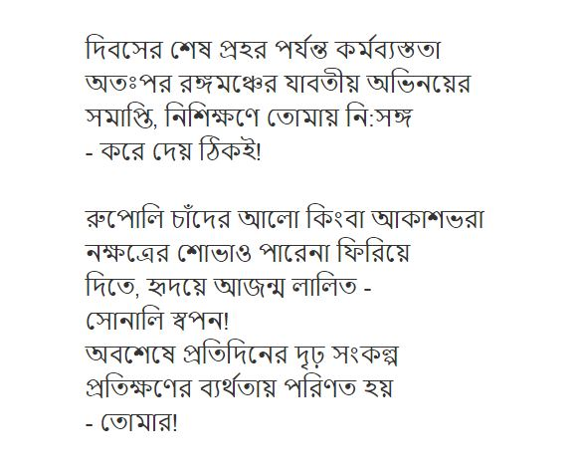
সবাইকে শুভ কামনা জানাই।
কমল কুজুর
সহকারী শিক্ষক
বাংলাহিলি সরকারি বালিকা উচ্চ বিদ্যালয়
দিনাজপুর।

